Дата размещения – 11.07.2022
Дата истечения срока проведения независимой антикоррупционной экспертизы (не менее 5 рабочих дней с даты размещения) - 18.07.2022
Почтовый адрес для направления результатов независимой антикоррупционной экспертизы - 420012, г.Казань, ул.Груздева, д.5
e-mail – danila.politov@tatar.ru
На имя начальника отдела проектов планировок МКУ "Управление архитектуры и градостроительства
ИК МО г.Казани" Д.С.Политова

Проект постановления
Исполнительного комитета г.Казани

Об утверждении проекта планировки территории
линейного объекта «Строительство автомобильной дороги
по ул.Патриса Лумумбы от проспекта Альберта Камалеева
до ул.Назиба Жиганова в Советском районе г.Казани»

В целях обеспечения территории градостроительной документацией, на основании заявления ГКУ «Главное управление содержания и развития дорожно-транспортного комплекса Татарстана при Министерстве транспорта и дорожного хозяйства Республики Татарстан», в соответствии со статьями 42, 45, 46 Градостроительного кодекса Российской Федерации, согласно постановлениям Исполнительного комитета г.Казани от 23.03.2021 №664, от 02.02.2022 №361, постановлению Мэра г.Казани от 23.06.2022 №80, учитывая заключение по результатам общественных обсуждений, проведенных с 23.06.2022 по 14.07.2022, постановляю:
1. Утвердить проект планировки территории линейного объекта «Строительство автомобильной дороги по ул.Патриса Лумумбы от проспекта Альберта Камалеева до ул.Назиба Жиганова в Советском районе г.Казани» (прилагается).
2. Опубликовать настоящее постановление, за исключением перечня координат характерных точек устанавливаемых красных линий, перечня координат характерных точек границ зон планируемого размещения линейного объекта, перечня координат характерных точек границ зон планируемого размещения линейных объектов, подлежащих реконструкции в связи с изменением их местоположения (материалы для служебного пользования), в Сборнике документов и правовых актов муниципального образования города Казани.
3. Разместить настоящее постановление, за исключением перечня координат характерных точек устанавливаемых красных линий, перечня координат характерных точек границ зон планируемого размещения линейного объекта, перечня координат характерных точек границ зон планируемого размещения линейных объектов, подлежащих реконструкции в связи с изменением их местоположения (материалы для служебного пользования), на официальном портале органов местного самоуправления города Казани (www.kzn.ru).
4. Установить, что настоящее постановление вступает в силу со дня его официального опубликования.
5. Контроль за выполнением настоящего постановления возложить на первого заместителя Руководителя Исполнительного комитета г.Казани А.Р.Нигматзянова.

_____________

Утвержден
постановлением
Исполнительного комитета г.Казани
от ____________ №______

Проект планировки территории линейного объекта
«Строительство автомобильной дороги по ул.Патриса Лумумбы
от проспекта Альберта Камалеева до ул.Назиба Жиганова
в Советском районе г.Казани»

Проект планировки территории линейного объекта «Строительство автомобильной дороги по ул.Патриса Лумумбы от проспекта Альберта Камалеева до ул.Назиба Жиганова в Советском районе г.Казани» состоит из:
I. Проекта планировки территории. Графической части. Чертежа красных линий, границ зон планируемого размещения линейного объекта, границ зон планируемого размещения линейных объектов, подлежащих реконструкции в связи с изменением их местоположения, с приложением перечня координат характерных точек устанавливаемых красных линий.
II. Положения о размещении линейного объекта «Строительство автомобильной дороги по ул.Патриса Лумумбы от проспекта Альберта Камалеева до ул.Назиба Жиганова в Советском районе г.Казани» с перечнем координат характерных точек границ зон планируемого размещения линейного объекта, перечнем координат характерных точек границ зон планируемого размещения линейных объектов, подлежащих реконструкции в связи с изменением их местоположения.
Перечень координат характерных точек устанавливаемых красных линий, перечень координат характерных точек границ зон планируемого размещения линейного объекта, перечень координат характерных точек границ зон планируемого размещения линейных объектов, подлежащих реконструкции в связи с изменением их местоположения, являются документами для служебного пользования и не подлежат публикации в Сборнике документов и правовых актов муниципального образования города Казани и размещению на официальном портале органов местного самоуправления города Казани (www.kzn.ru).
I. Проект планировки территории.
Графическая часть. Чертеж красных линий, границ зон планируемого размещения линейного объекта,
границ зон планируемого размещения линейных объектов, подлежащих реконструкции в связи с изменением их местоположения
(Лист 1)
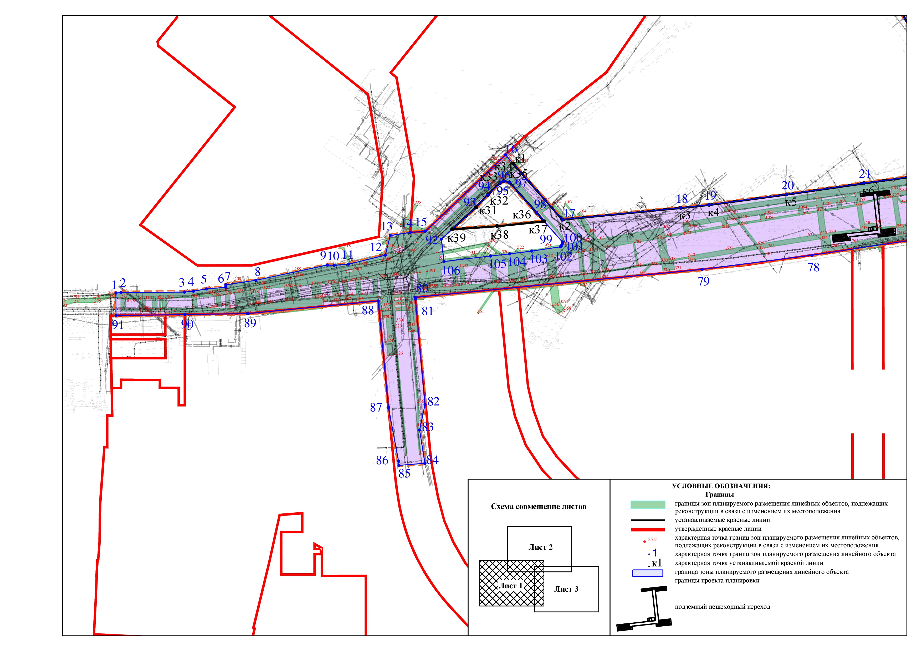
(Лист 2)
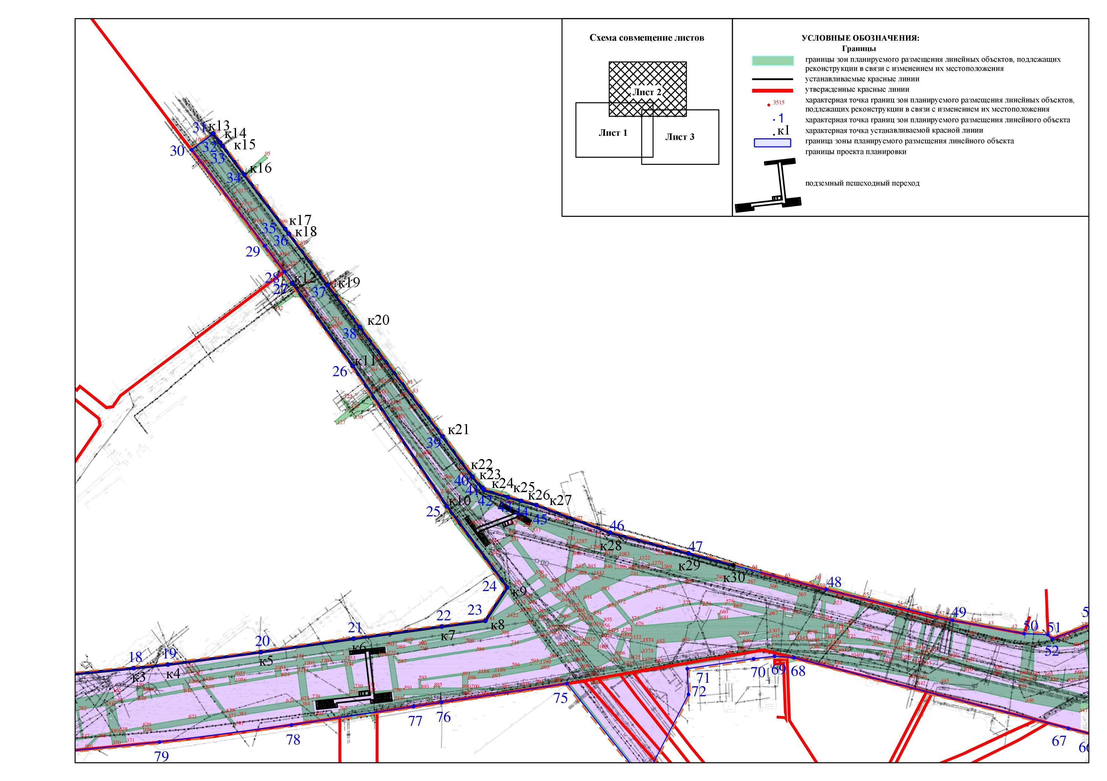
(Лист 3)
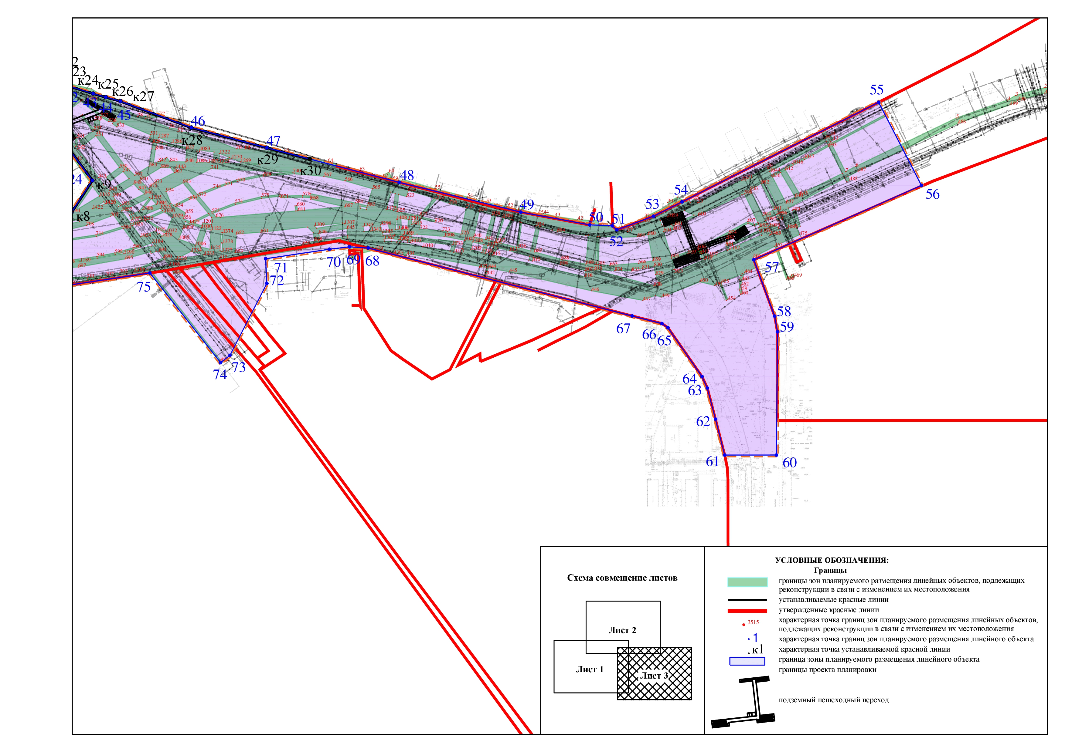

II. Положение о размещении линейного объекта
«Строительство автомобильной дороги по ул.Патриса Лумумбы
от проспекта Альберта Камалеева до ул.Назиба Жиганова
в Советском районе г.Казани»

Проект планировки территории подготовлен в соответствии со статьями 42, 45, 46 Градостроительного кодекса Российской Федерации согласно техническому заданию на разработку проекта планировки территории.
Проектируемая автомобильная дорога расположена в Советском районе г.Казани по улице Патриса Лумумбы, на участке от проспекта Альберта Камалеева до улицы Назиба Жиганова.
Территория проектирования находится в зоне умеренно континентального климата и входит в подрайон II согласно схематической карте климатического районирования для строительства (СП 131.13330.2020), относится к III дорожно-климатической зоне районирования Российской Федерации (СП 34.13330.2021). Территорию характеризует наличие подземных и надземных инженерных сетей.
Проектом планировки территории устанавливаются красные линии, обозначающие границы зоны планируемого размещения линейного объекта.
В соответствии с Генеральным планом городского округа Казань, утвержденным решением Казанской городской Думы от 28.02.2020 №5-38, линейный объект «Строительство автомобильной дороги по ул.Патриса Лумумбы от проспекта Альберта Камалеева до ул.Назиба Жиганова в Советском районе г.Казани» относится к категории «Магистральная улица общегородского значения непрерывного движения».
Проектом планировки территории устанавливаются красные линии, обозначающие границы территории общего пользования. Границы планируемого размещения линейного объекта приняты в соответствии с расположением реконструируемой автодороги в границах устанавливаемых красных линий.
Площадь территории планируемого размещения линейного объекта составляет 233313 кв.м.
Протяженность трассы линейного объекта составляет 3596 м.
Технические характеристики и параметры проектируемого участка представлены в таблице.

Технические характеристики и параметры проектируемого участка

№ п/п | Наименование | Единицы измерения | Показатель

Ул.Патриса Лумумбы – ул.Аграрная
1 | Вид строительства | ‒ | Строительство
2 | Категория дороги | ‒ | Магистральная улица общегородского значения 2-го класса
3 | Строительная длина | км | 2084
4 | Расчетная скорость | км/ч | 70
5 | Тип дорожной одежды и вид покрытия | ‒ | Капитальный, асфальтобетон
6 | Число полос движения | шт. | 4-7
7 | Ширина полосы движения  (автобусной полосы) | м | 2,50-3,50 (3,75)
8 | Ширина проезжей части | м | 11,00 – 26,5
9 | Ширина краевой полосы безопасности | м | 0,5-0,75
10 | Наименьший радиус кривой в плане | м | 230
11 | Наибольший продольный уклон по оси | ‰ | 59
12 | Наименьший продольный уклон по оси | ‰ | 15
13 | Наименьший радиус кривой в продольном профиле:  - выпуклой кривой;  - вогнутой кривой | м | 2700;  1500
14 | Расчетные нагрузки  на дорожную одежду | кН | 115
15 | Ширина центральной разделительной полосы | м | 2,7
16 | Ширина тротуара | м | 2,20-3,00
17 | Ширина велодорожки | м | 2-2,50
18 | Ширина полосы безопасности между тротуаром и велодорожкой | м | 0,50
20 | Пересечения и примыкания в одном уровне | шт. | 21
21 | Пересечения в разных уровнях | шт. | 1
21 | Подземный пешеходный переход | шт. | 2

Ул.Космонавтов
1 | Вид строительства | ‒ | Реконструкция
2 | Категория дороги | ‒ | Магистральная улица общегородского значения 2-го класса
3 | Строительная длина | км | 1052
4 | Расчетная скорость | км/ч | 70
5 | Тип дорожной одежды и вид покрытия |  | Капитальный, асфальтобетон
6 | Число полос движения | шт. | 2-5
7 | Ширина полосы движения  (автобусной полосы) | м | 3-3,50 (3,75)
8 | Ширина проезжей части | м | 13,00-16,00
9 | Ширина краевой полосы безопасности | м | 0,75
10 | Наименьший радиус кривой в плане | м | 170
11 | Наибольший продольный уклон по оси | ‰ | 27
12 | Наименьший продольный уклон по оси | ‰ | 5
13 | Наименьший радиус кривой в продольном профиле:  - выпуклой кривой;  - вогнутой кривой | м | 10541;  5600
14 | Расчетные нагрузки  на дорожную одежду | кН | 115
15 | Ширина центральной разделительной полосы | м | 2,7
16 | Ширина тротуара | м | 3,00
17 | Ширина велодорожки | м | 2,5
18 | Ширина полосы безопасности между тротуаром и велодорожкой | м | 0,50
19 | Пересечения и примыкания в одном уровне | шт. | 19
20 | Пересечения в разных уровнях | шт. | 1
21 | Подземный пешеходный переход | шт. | 1

Съезд с ул.Патриса Лумумбы на ул.Космонавтов
1 | Вид строительства | ‒ | Реконструкция
2 | Категория дороги | ‒ | Магистральная улица общегородского значения 2-го класса
3 | Строительная длина | км | 0,461
4 | Расчетная скорость | км/ч | 70
5 | Тип дорожной одежды и вид покрытия | ‒ | Капитальный, асфальтобетон
6 | Число полос движения | шт. | 2
7 | Ширина полосы движения  (автобусной полосы) | м | 3,50 (3,75)
8 | Ширина проезжей части | м | 8,75
9 | Наименьший радиус кривой в плане | м | 230
10 | Наибольший продольный уклон по оси | ‰ | 15
11 | Наименьший продольный уклон по оси | ‰ | 15
12 | Наименьший радиус кривой в продольном профиле:  - выпуклой кривой;  - вогнутой кривой | м | 11813;  1494
13 | Расчетные нагрузки  на дорожную одежду | кН | 115
14 | Ширина тротуара | м | 3,00

Боковой проезд моста слева (начало) по ул.Патриса Лумумбы
1 | Вид строительства |  | Строительство
2 | Категория дороги |  | Улицы и дороги местного значения
3 | Строительная длина | км | 0,162
4 | Расчетная скорость | км/ч | 50
5 | Тип дорожной одежды и вид покрытия |  | Капитальный, асфальтобетон
6 | Число полос движения | шт. | 2
7 | Ширина полосы движения  (автобусной полосы) | м | 3,50 (3,75)
8 | Ширина проезжей части | м | 8,25
9 | Наименьший радиус кривой в плане | м | 120
10 | Наибольший продольный уклон по оси | ‰ | 23
11 | Наименьший продольный уклон по оси | ‰ | 21
12 | Наименьший радиус кривой в продольном профиле:  - выпуклой кривой;  - вогнутой кривой | м | 10743;  1388
13 | Расчетные нагрузки  на дорожную одежду | кН | 115

Боковой проезд моста слева (конец) от ул.Патриса Лумумбы
1 | Вид строительства |  | Строительство
2 | Категория дороги |  | Улицы и дороги местного значения
3 | Строительная длина | км | 0,194
4 | Расчетная скорость | км/ч | 50
5 | Тип дорожной одежды и вид покрытия |  | Капитальный, асфальтобетон
6 | Число полос движения | шт. | 2
7 | Ширина полосы движения  (автобусной полосы) | м | 3,50 (3,75)
8 | Ширина проезжей части | м | 8,25
9 | Наименьший радиус кривой в плане | м | 310
10 | Наибольший продольный уклон по оси | ‰ | 27
11 | Наименьший продольный уклон по оси | ‰ | 14
12 | Наименьший радиус кривой в продольном профиле:  - выпуклой кривой;  - вогнутой кривой | м | 1200;  8564
13 | Расчетные нагрузки  на дорожную одежду | кН | 115

Боковой проезд моста справа от ул.Патриса Лумумбы
1 | Вид строительства |  | Строительство
2 | Категория дороги |  | Улицы и дороги местного значения
3 | Строительная длина | км | 0,247
4 | Расчетная скорость | км/ч | 50
5 | Тип дорожной одежды и вид покрытия |  | Капитальный, асфальтобетон
6 | Число полос движения | шт. | 2
7 | Ширина полосы движения  (автобусной полосы) | м | 3,50 (3,75)
8 | Ширина проезжей части | м | 8,25
9 | Наименьший радиус кривой в плане | м | 230
10 | Наибольший продольный уклон по оси | ‰ | 29
11 | Наименьший продольный уклон по оси | ‰ | 29
12 | Наименьший радиус кривой в продольном профиле:  - выпуклой кривой;  - вогнутой кривой | м | 1320;  1320
13 | Расчетные нагрузки  на дорожную одежду | кН | 115

Боковой проезд по ул.Патриса Лумумбы
1 | Вид строительства |  | Строительство
2 | Категория дороги |  | Улицы и дороги местного значения
3 | Строительная длина | км | 0,270
4 | Расчетная скорость | км/ч | 40
5 | Тип дорожной одежды и вид покрытия |  | Капитальный, асфальтобетон
6 | Число полос движения | шт. | 2
7 | Ширина полосы движения | м | 3,00
8 | Ширина проезжей части | м | 7,00
9 | Наименьший радиус кривой в плане | м | 50
10 | Наибольший продольный уклон по оси | ‰ | 19
11 | Наименьший продольный уклон по оси | ‰ | 9
12 | Наименьший радиус кривой в продольном профиле:  - выпуклой кривой;  - вогнутой кривой | м | 11403;  961
13 | Расчетные нагрузки  на дорожную одежду | кН | 115
Технические характеристики и параметры дороги приняты по СП 34.13330.2021 и СП 42.13330.2016.
Границы зон планируемого размещения линейного объекта определены с учетом существующих земельных участков.
Зоны размещения линейных объектов определены на основании действующих нормативов. Иным способом разместить данные объекты не представляется возможным.
Земельные участки и расположенные на них объекты капитального строительства (при наличии), попадающие в границы зон размещения линейного объекта, размещение которого приведет к невозможности использовать такие участки в соответствии с их видом разрешенного использования или к существенным затруднениям в их использовании, подлежат изъятию для муниципальных нужд.
Перечень земельных участков, подлежащих изъятию для муниципальных нужд, определяется проектом межевания территории.
Размеры отвода земель принимаются исходя из условий минимального изъятия земель, технологической целесообразности с учетом действующих норм и правил проектирования и решений по организации строительства.
Полоса отвода земли под строительство, эксплуатацию и обустройство объектов принята согласно постановлению Правительства Российской Федерации от 02.09.2009 №717 «О нормах отвода земель для размещения автомобильных дорог и (или) объектов дорожного сервиса» (с изменениями и дополнениями).
Отвод земли для производства работ и размещения временного строительного хозяйства необходимо оформить до начала производства строительно-монтажных работ.
Объекты культурного наследия в границах зоны планируемого размещения линейного объекта отсутствуют.

Характеристика объектов инженерной инфраструктуры

Наружное освещение

Проектирование сетей наружного освещения по выносу предусмотрены на действующей ВЛ-0,4 кВ в ОДС. Питающие и распределительные сети предусмотрены бронированным кабелем марки АВБбШв в земле. В местах пересечения кабельных сетей наружного освещения с существующими и проектируемыми автомагистралями предусмотрена резервная гильза.
В связи с проектированием демонтированы опоры, распределительные сети наружного освещения, светильники и кронштейны в районе производства работ.
Источником питания стала проектируемая ТП Казанских электрических сетей. Данная ТП будет проектироваться отдельным проектом.

Ливневая канализация

Проектом предусмотрено строительство сетей ливневой канализации закрытого типа с последующим подключением к городским сетям ливневой канализации по ул.Патриса Лумумбы и ул.Аграрная.
Отвод поверхностных сточных вод с проектируемой автодороги осуществляется через дождеприемные колодцы, служащие для отвода дождевых и талых вод с территории автодороги.
От места подключения до ул.Аграрная, д.2 предусмотрена перекладка существующего коллектора по ул.Аграрная на коллектор Ø 800 мм.
В рамках производства работ предусмотрен вынос сети ливневой (дождевой) канализации П/Э Ø 315 мм/225 мм и ливневой канализации ПЭ Ø 500 мм.
В местах устройства проезжей части проектируемой автодороги над существующими сетями предусмотрен их вынос за пределы проезжей части, а в местах пересечения с проектируемой автодорогой предусмотрено устройство защитных футляров в соответствии с полученными техническими условиями эксплуатирующих организаций и балансодержателей.

АСУДД

Проектом предусмотрена установка светофорных объектов. Места проектирования работ:
- ул.Патриса Лумумбы ‒ ул.Аграрная – новое строительство;
- подъезд с ул.Академика Глушко к Вознесенскому тракту – новое строительство;
- подъезд с ул.Минская к Вознесенскому тракту – новое строительство;
- ул.Патриса Лумумбы ‒ пр.А.Камалеева – реконструкция;
- ул.Патриса Лумумбы ‒ ул.Космонавтов – реконструкция;
- ул.Аграрная ‒ ул.Назиба Жиганова – реконструкция;
- пр.Победы – ул.Закиева – реконструкция.
Мощность присоединяемых электроприемных устройств – 3 кВт. Категория надежности – II. Класс напряжения электрических сетей для присоединения устанавливаемого светофорного объекта – 0,23 кВ.
Также проектом планировки предусмотрены переустройство и защита светофорного объекта с адаптивной системой управления АСУДД.
Запланирован перенос коммуникаций и системы фиксации нарушений ПДД. Предусмотрены следующие виды работы:
- демонтаж оборудования, попадающего в зону строительства;
- перенос специальных опор комплексов «Автоураган»;
- перенос подземных коммуникаций.

Канализация

В границы производства работ попадают многочисленные существующие сети водоотведения.
В местах устройства проезжей части проектируемой автодороги над существующими сетями предусмотрен их вынос за пределы проезжей части, а в местах пересечения с проектируемой автодорогой предусмотрено устройство защитных футляров в соответствии с полученными техническими условиями эксплуатирующих организаций и балансодержателей.
Данным проектом запроектирована перекладка (вынос) следующих сетей водоотведения:
- Ø 250 мм, Ø 315 мм по ул.Патриса Лумумбы;
- Ø 225 мм по ул.Аграрная;
- Ø 225 мм от ЖК «Лазурные небеса» до колодца коллектора К-1 МУП «Водоканал»;
- Ø 160 мм, Ø 225 мм;
- напорной канализации 2 Ø 160 мм по пр.Альберта Камалеева;
- Ø 150 мм по ул.Космонавтов, 52а;
- 2 Ø 160 мм на участках по ул.Аграрная, от точки подключения до потребителя жилого дома №61Б по ул.Аграрная.
Также предусмотрена защита сетей водоотведения в стальных футлярах с усиленной антикоррозийной защитой:
- Ø 150 мм, Ø 225 мм в районе дома №47 по ул.Патриса Лумумбы;
- Ø 400 мм в районе дома №44 по ул.Космонавтов;
- Ø 300 мм по ул.Космонавтов.
Также предусмотрен вынос существующих колодцев в зеленую зону (газон).

Водоснабжение

В границы производства работ попадают многочисленные существующие сети водоснабжения.
В местах устройства проезжей части проектируемой автодороги над существующими сетями предусмотрен их вынос за пределы проезжей части, а в местах пересечения с проектируемой автодорогой предусмотрено устройство защитных футляров в соответствии с полученными техническими условиями эксплуатирующих организаций и балансодержателей.
Проектом предусмотрена перекладка (вынос) существующих сетей водоснабжения:
- Ø 150 мм, 2 Ø 160 мм, Ø 1200 мм по ул.Космонавтов;
- Ø 1450 мм, Ø 1200 мм по ул.Космонавтов;
- Ø 110 мм, Ø 63 мм, Ø 160 мм, 2 Ø 110 мм;
- 2 Ø 315 мм от ул.Патриса Лумумбы, д.37 до ул.Патриса Лумумбы, д.58;
- 2 Ø 160 мм по ул.Аграрная;
- Ø 100 мм по ул.Космонавтов, 52а;
- Ø 100 мм от ул.Космонавтов, 57а до ул.Космонавтов, 59б.
Также предусмотрена защита сетей водоснабжения в стальных футлярах с усиленной антикоррозийной защитой, попадающих под строительство дороги:
- Ø 500 мм по пр.Альберта Камалеева;
- Ø 100 мм в районе дома №47 по ул.Патриса Лумумбы;
- Ø 100 мм, Ø 150 мм, Ø 225 мм в районе дома №22 по ул.Космонавтов;
- Ø 150 мм в районе дома №24 по ул.Космонавтов;
- Ø 315 мм, Ø 1000 мм вблизи дома №44 по ул.Космонавтов;
- Ø 50 мм, Ø 160 мм, Ø 175 мм, Ø 1020 мм по ул.Космонавтов и по ул.Аграрная;
- 2 Ø 160 мм по ул.Патриса Лумумбы.
Также предусмотрен подъездной путь к Восточному водопроводному узлу (ВУ «Восточный») по ул.Аграрная.

Сети связи

В границы производства работ попадают многочисленные существующие сети связи.
В местах устройства проезжей части проектируемой автодороги над существующими сетями предусмотрен их вынос за пределы проезжей части, а в местах пересечения с проектируемой автодорогой предусмотрено устройство защитных футляров в соответствии с полученными техническими условиями эксплуатирующих организаций и балансодержателей.
Проектом предусмотрен вынос (перекладка) линий связи из зоны производства работ:
- от смотрового устройства СУ №763 по ул.Патриса Лумумбы/пр.Альберта Камалеева до СУ №764 по пр.Альберта Камалеева, 1;
- от СУ №764 по пр.Альберта Камалеева, 1 до СУ №99 (АСУДД) по пр.Альберта Камалеева, 1;
- от СУ №99 (АСУДД) по пр.Альберта Камалеева, 1 до ШТК A0106 по ул.Патриса Лумумбы/пр.Альберта Камалеева, 1;
- от СУ №764 по пр.Альберта Камалеева, 1 до СУ №1443 по ул.Патриса Лумумбы, 1/111;
- от СУ №764 по пр.Альберта Камалеева, 1 до СУ №1222 по пр.Альберта Камалеева, 1;
- от СУ №753 по ул.Патриса Лумумбы, 47a/6 до СУ №752 по ул.Космонавтов, 44;
- от СУ №752 по ул.Космонавтов, 44 до СУ №751 по ул.Космонавтов, 44;
- от СУ №199 по ул.Космонавтов, 44 до СУ №1005 по ул.Космонавтов, 44;
- от СУ №1005 по ул.Космонавтов, 44 до СУ №1006 по ул.Космонавтов;
- от СУ №1006 по ул.Космонавтов до СУ №1007 по ул.Космонавтов;
- от СУ №199 по ул.Космонавтов, 44 до СУ №198 по ул.Аграрная;
- от СУ №198 по ул.Аграрная до СУ №197 по ул.Аграрная;
- от СУ №197 по ул.Аграрная до СУ №196 по ул.Аграрная;
- от СУ №196 по ул.Аграрная до СУ №1199 по ул.Космонавтов, 46a;
- от СУ №196 по ул.Аграрная до СУ №20l по ул.Космонавтов, 57a (к.1);
- от СУ №201 по ул.Космонавтов, 57a (к.1) до СУ №10012 по ул.Космонавтов, 57a (к.1);
- от СУ №196 по ул.Аграрная до СУ №146 по ул.Аграрная;
- от СУ №146 по ул.Аграрная, 1 до СУ №145 по ул.Аграрная;
- от СУ №145 по ул.Аграрная до СУ №144 по ул.Аграрная;
- от СУ №144 по ул.Аграрная до СУ №379 по ул.Космонавтов, 61a;
- от СУ №144 по ул.Аграрная до СУ №143 по ул.Аграрная, 8;
- от СУ №144 по ул.Аграрная до СУ №1 по ул.Аграрная/ул.Назиба Жиганова;
- от СУ №604 по ул.Космонавтов, 16 до СУ №562 по ул.Космонавтов, 47a;
- от СУ №604 по ул.Космонавтов, 16 до СУ №603 по ул.Космонавтов, 14;
- от СУ №604 по ул.Космонавтов, 16 до СУ №784 по ул.Космонавтов, 16;
- от СУ №604 по ул.Космонавтов, 16 до СУ №153 по ул.Космонавтов, 26;
- от СУ №153 по ул.Космонавтов, 26 до ШТК A0107 по ул.Космонавтов/ул.Патриса Лумумбы;
- от ШТК A0107 по ул.Космонавтов/ул.Патриса Лумумбы до ШТК У0006 по ул.Космонавтов/ул.Патриса Лумумбы;
- ВОЛП Ковали – Лазарево, участок УС «Зур-Урам», до кол. №7016 по ул.Оренбургский Тракт;
- ЛКС на участке по ул.Аграрная от ТК №272-629 – ТК №26/4-630 – ТК № 26/4-631 – ТК №26/74 – 632 – ТК №26/74 – 633 (ул.Космонавтов, 46а) – 4 пролета (общая длина 328,7 м);
- 7-отверстная кабельная канализация на участке по ул.Космонавтов, д.44, от TK №272-627 до TK №272-628, длиной 30,5 м;
- 10-отверстная кабельная канализация на участке от TK №272-628 до TK №272-629 длиной 25 м;
- 2-отверстная кабельная канализация на участке по ул.Аграрная, от TK №272-629 ‒ ТК №26/4-630 ‒ ТК №26/4-631 ‒ TK №26/4-632 ‒ TK №26/4-633 (ул.Космонавтов, 46a) ‒ 4 пролета (общая длина 328,7 м);
- 2-отверстная кабельная канализация на участке по ул.Аграрная, от TK №272-628 ‒ TK №УД-2-1113 (ул.Космонавтов, 44) ‒ TK №УД-2-1114 ‒ TK №УД-2-1116 ‒ 3 пролета (общая длина 180,2 м);
- 1-отверстная кабельная канализация на участке от TK №26/4-635 (ул.Аграрная, 1) до ТК №26/4-1403 (ул.Космонавтов, 59) ‒ 1 пролет длиной 84 м;
- Ø 110 мм, на участке от ул.Патриса Лумумбы, д.50 до пр.Альберта Камалеева, д.1;
- Ø 110 мм, на участке от ул.Патриса Лумумбы, д.50 до ул.Н.Ершова, д.62г;
- Ø 110 мм, на участке от ул.Патриса Лумумбы, д.50 до ул.Патриса Лумумбы, д.58;
- кабельная канализация на участке от ККС №29/16 до ККС №51/16 (ул.Патриса Лумумбы, ул.Космонавтов), запроектированная способом ГНБ, длиной 297 м;
- кабельная канализация на участках ККС №29/16 ‒ №30/16 ‒ 1/16 ‒ №32/16 №33/16 по ул.Космонавтов, от ул.Патриса Лумумбы до дома №44. Каналы ГНБ длиной 724 м.
Также проектом предусмотрена защита сетей связи в стальных футлярах с усиленной антикоррозийной защитой:
- ВОЛС ОМЗКГЦ 10-01-0,22-8-(8,0);
- КЛ-0028/7 (марка кабеля ОКЛСт-01-б-48-10/125) по ул.Аграрная;
- сл-0015 (марка кабеля ОКЛ-022-16) по ул.Аграрная;
- КЛ-1963 (марка кабеля ДПЛ-П-48А) по ул.Аграрная;
- КЛ-2081 (марка кабеля ДПЛнг(А)НF-48А) по ул.Аграрная;
- БС 260 ‒ БС 183 (марка кабеля ОКЛСт-01-8-24-10/125) по ул.Аграрная;
- КЛ-0028/7 (марка кабеля ОКЛСт-01-б-48-10/125) по ул.Космонавтов (от д.42 до д.16);
- сл-0015 (марка кабеля ОКЛ-022-16) по ул.Космонавтов (от д.42 до д.16);
- КЛ-1963 (марка кабеля ДПЛ-П-48А) по ул.Космонавтов (от д.42 до д.16);
- KЛ-1404/2 (марка кабеля ОГД 6х8А-7) по ул.Космонавтов (от д.42 до д.16);
- БC 260 ‒ БС 183 (марка кабеля ОКЛСт-01-8-24-10/125) по ул.Космонавтов (от д.42 до д.16);
- КЛ-0028/8 (марка кабеля ОКЛСт-01-б-24-10/125) по ул.Патриса Лумумбы, 57;
- КЛ-0028/8 (марка кабеля ОКЛСт-01-б-24-10/125) по ул.Патриса Лумумбы (вдоль дома по ул.Космонавтов,22);
- КЛ-0654/4 (марка кабеля ДПЛнг(А)НF-48А) по ул.Патриса Лумумбы (вдоль дома по ул.Космонавтов,22);
- КЛ-0656/4 (марка кабеля ДПЛ-П-48А) по ул.Патриса Лумумбы (вдоль дома по ул.Космонавтов,22);
- КЛ-0028/8 (марка кабеля ОКЛСт-01-б-24-10/125) на перекрестке ул.Патриса Лумумбы и ул.Космонавтов;
- КЛ-0656/4 (марка кабеля ДПЛ-П-48А) на перекрестке ул.Патриса Лумумбы и ул.Космонавтов;
- КЛ-0654/5 (марка кабеля ДПЛ-П-48А) на перекрестке ул.Патриса Лумумбы и ул.Космонавтов;
- КЛ-1404/1 (марка кабеля ОГД 6x8A-2,7) на перекрестке ул.Патриса Лумумбы и ул.Космонавтов;
- КЛ-0233 (марка кабеля ОГД 3x8A-2,7) на перекрестке ул.Патриса Лумумбы и ул.Космонавтов;
- КЛ-1983 (марка кабеля ДПЛ-П-48А) на перекрестке ул.Патриса Лумумбы и ул.Космонавтов;
- КЛ-0023 (марка кабеля ОГД 3x8A-2,7) на перекрестке ул.Патриса Лумумбы и ул.Космонавтов;
- КЛ-1961 (марка кабеля ДПЛ-П-48А) на перекрестке ул.Патриса Лумумбы и ул.Космонавтов;
- КЛ-1404/13 (марка кабеля ОГД-48Е-7,0) на перекрестке ул.Патриса Лумумбы и ул.Космонавтов;
- КЛ-0028/7 (марка кабеля ОКЛСт-01-б-48-10/125) на перекрестке ул.Патриса Лумумбы и ул.Космонавтов;
- БС 260 - БС 183 (марка кабеля ОКЛСт-01-8-24-10/125) на перекрестке ул.Патриса Лумумбы и ул.Космонавтов;
- КЛ-1963 (марка кабеля ДПЛ-П-48А) на перекрестке ул.Патриса Лумумбы и ул.Космонавтов;
- КЛ-0023 (марка кабеля ОГД 3x8A-2,7) по ул.Космонавтов (от д.14 до ул.Патриса Лумумбы);
- сл-0015 (марка кабеля ОКЛ-022-16) по ул.Космонавтов (от д.14 до ул.Патриса Лумумбы);
- КЛ-1961 (марка кабеля ДПЛ-П-48А) по ул.Космонавтов (от д.14 до ул.Патриса Лумумбы);
- КЛ-1983 (марка кабеля ДПЛ-П-48А) по ул.Космонавтов (от д.14 до ул.Патриса Лумумбы);
- КЛ-1404/2 (марка кабеля ОГД 6х8А-7) по ул.Космонавтов (от д.14 до ул.Патриса Лумумбы);
- KЛ-1404/13 (марка кабеля ОГД-48Е-7,0) по ул.Космонавтов (от д.14 до ул.Патриса Лумумбы);
- БС 260 ‒ БС 183 (марка кабеля ОКЛСт-01-8-24-10/125) по ул.Космонавтов (от д.14 до ул.Патриса Лумумбы);
- БС 260 ‒ БС 183 (марка кабеля ОКЛСт-01-8-24-10/125) по ул.Космонавтов, вдоль домов №35 и 41;
- КЛ-1961 (марка кабеля ДПЛ-П-48А) по ул.Космонавтов, вдоль домов №35 и 41;
- БС 260 ‒ РМ-16 (марка кабеля ОКЛСт-01-8-24) по ул.Космонавтов, вдоль домов №35 и 41.
Также проектом предусмотрен демонтаж смотровых устройств ПАО «Таттелеком» на участке кабельной канализации связи.
Проектом предусмотрены строительство одноканальной кабельной канализации из п/э труб диаметром 110 мм с установкой смотровых устройств ККС-2 и прокладка в ней волоконно-оптического кабеля марки ОКСНМ 10-01-0,22-48.

Электроснабжение

В границы проектирования попадают существующие объекты электросетевого хозяйства.
В местах устройства проезжей части проектируемой автодороги над существующими сетями предусмотрен их вынос за пределы проезжей части, а в местах пересечения с проектируемой автодорогой предусмотрено устройство защитных футляров в соответствии с полученными техническими условиями эксплуатирующих организаций и балансодержателей.
Проектом предусмотрена перекладка (вынос) объектов электросетевого хозяйства из зоны производства работ:
- КЛ-6 кВ ПC Нокса ‒ TП-1928 (кабель марки ААшВу-10 3x240, ААБл-10 3x240);
- КЛ-6 кВ ПC Нокса ‒ TП-2993 (кабель марки ААБл-10 3x240);
- КЛ-6 кВ TП-1924 ‒ TП-2993 (провод марки ААБл-10 3x240);
- КЛ-6 кВ TП-1924 ‒ TП-1928 (кабель марки ААБ-б 3x150);
- КЛ-6 кВ TП-1920 ‒ TП-1924 (кабель марки АСБ 3x95, ААшВ 3x120, ААшВ 3x150);
- КЛ-6 кВ TП-1961 ‒ TП-1962 л.1 (кабель марки АСБ-10 3x120);
- КЛ-6 кВ TП-1961 ‒ TП-1962 л.2 (кабель марки АСБ-10 3x120);
- КЛ-6 кВ TП-1944 ‒ TП-2985 (кабель марки АПвПуг 1x240);
- КЛ-6 кВ TП-1944 ‒ TП-2986 (кабель марки AПвПyг 1x240);
- КЛ-6 кВ TП-6912 ‒ TП-2985 (кабель марки АПвПуг 1x240);
- КЛ-0,4 кВ РП-83 - РП-0,4 кВ (кабель марки АВБбШв-1 4x120);
- 2КЛ-0,4 кВ ТП-973 ‒ станция юннатов (ул.Космонавтов, 57) (кабель марки АСБ-б 3x240);
- КЛ-0,4 кВ TП-1944 ‒ кинология (кабель марки АВБбшВ 4x120 на балансе ГУШ);
- КЛ -0,4 кВ TП-2985 ‒ ул.Патриса Лумумбы, 52а (кабель марки АВБбШв-1 4x16);
- КЛ-0,4 кВ TП-1928 до ВРУ ИП Насырова Л.А. (кабель марки АВБбшВ 4x150);
- КЛ 10 кВ 2х(3хАПвПг-1х500/70) от ПС «Нокса» до РТП-87;
- 0,4 кВ от РП-83 1 с.ш., которая включает в себя кабельную линию АВБбШв-1(4*150) в трубе ПЭ 63 SDR 17.6 Ø 110 мм;
- 2 6 Кв от ПС «Восточная» до БРТП-248, каждая из которых включает в себя отдельный фидер кабельной линии (3хАПвПг-1х500/150 мм 2 Ø 160 мм);
- 2 10 кВ, ААБл-10-3*240 от РТП-88 до ТП-4053 РУ-10 кВ;
- КЛ 0,4 кВ;
- КЛ 0,4 кВ (АВБбШВ 4х185);
- КЛ 0,6 кВ от ТП 2993 в 2КТП 6949 6/0,4 кВ;
- ВОЛС ОМЗКГЦ 10-01-0,22-8-(8,0);
- КЛ-О,4 кВ АВБбШв-4х12 от ВРУ жилого дома №47 по ул.Патриса Лумумбы до ВРУ жилого дома №58а по ул.Патриса Лумумбы.
Также проектом предусмотрена защита объектов электросетевого хозяйства в стальных футлярах с усиленной антикоррозийной защитой:
- 2хКЛ-10 кВ от РП-83 АО «Сетевая компания» по ТП-4092 (ТУ №11 от 18.01.2021 ООО «КЭК»). При пересечении с а/д кабели проложить в туннелях.
В рамках производства работ запроектированы внешние сети электроснабжения, суммарная мощность которых ровна 2,4 кВт (ул.Космонавтов), 3, 2 кВт (ул.Патриса Лумумбы), 3,6 кВт (ул.Н.Жиганова), для обеспечения электроэнергией пешеходных переходов. Центр питания находится в ПС «Нокса».
Также согласно техническим условиям предусмотрена установка:
- ВРУ-0,4 кВ;
- защитного отключения на вводе 0,4 кВ;
- агрегатов бесперебойного питания.

Сети газоснабжения

В границы проектирования попадают многочисленные существующие сети газоснабжения.
В местах устройства проезжей части проектируемой автодороги над существующими сетями предусмотрен их вынос за пределы проезжей части, а в местах пересечения с проектируемой автодорогой предусмотрено устройство защитных футляров в соответствии с полученными техническими условиями эксплуатирующих организаций и балансодержателей:
- подземный г.с.д. Ø 530 мм по пр.А.Камалеева/ул.Патриса Лумумбы;
- подземный г.с.д. Ø 57 мм по ул.Патриса Лумумбы;
- подземный г.н.д. Ø 108 мм по ул.Космонавтов;
- подземный г.с.д. Ø 110 мм по ул.Аграрная;
- г.с.д. Ø 110 по ул.Патриса Лумумбы.

Тепловые сети

В границы проектирования попадают существующие тепловые сети.
В местах устройства проезжей части проектируемой автодороги над существующими сетями предусмотрен их вынос за пределы проезжей части, а в местах пересечения с проектируемой автодорогой предусмотрено устройство защитных футляров с усиленной антикоррозийной защитой в соответствии с полученными техническими условиями эксплуатирующих организаций и балансодержателей:
- теплопровод 2 Ø 159 мм по ул.Патриса Лумумбы, д.41;
- теплопровод 2 Ø 219 мм по ул.Патриса Лумумбы, д.50;
- теплопровод 2 Ø 219 мм по ул.Патриса Лумумбы, дома №1, 47;
- теплопровод 2 Ø 108 мм по ул.Патриса Лумумбы, д.47А;
- теплопровод 2 Ø 273 мм по ул.Космонавтов, д.42;
- наружные сети теплоснабжения от ЖК «Лазурные небеса» до ТК-25 МУП ПО «Казэнерго»;
- тепловые сети стальные в ППУ Ø 133 мм по ул.Патриса Лумумбы.
Перекладка инженерных сетей, выходящих за границы проекта планировки территории, будет осуществляться в рамках строительства основного объекта «Строительство автомобильной дороги по ул.Патриса Лумумбы от проспекта Альберта Камалеева до ул.Назиба Жиганова в Советском районе г.Казани» без получения отдельного разрешения на строительство.

Информация о необходимости осуществления мероприятий
по сохранению объектов культурного наследия
от возможного негативного воздействия
в связи с размещением линейного объекта

На территории в границах проекта планировки территории отсутствуют объекты культурного наследия, включенные в Единый государственный реестр объектов культурного наследия (памятников истории и культуры) народов Российской Федерации и государственный учет объектов, обладающих признаками объекта культурного наследия.

Информация о необходимости осуществления
мероприятий по охране окружающей среды

В состав природоохранных мероприятий на объекте «Строительство автомобильной дороги по ул.Патриса Лумумбы от проспекта Альберта Камалеева до ул.Назиба Жиганова в Советском районе г.Казани» включены следующие оперативные и предупредительные мероприятия на время планируемых работ:
- строительно-монтажные работы должны осуществляться при строгом соблюдении действующих требований, норм природоохранного законодательства, в режимах постоянного производственного, ведомственного и государственного инженерно-экологического контроля;
- при выполнении строительно-монтажных работ на объектах принять меры по предотвращению поступления вредных примесей в воздушную среду, почву, поверхностные воды или их ограничению;
- сырье и отходы строительно-монтажных работ не должны приводить к заболеваниям и гибели объектов животного мира или ухудшению условий среды их обитания;
- необходимо установить запреты на выжигание растительности, хранение и применение ядохимикатов, химических реагентов, горюче-смазочных материалов и других веществ, опасных для объектов животного мира и среды их обитания;
- масла и смазки хранить в герметично закрытых бочках на водонепроницаемых и огороженных бордюром площадках для недопущения их попадания в объекты окружающей среды, а после использования переработать или ликвидировать в специальных установках;
- максимально использовать существующие дороги;
- проводить мероприятия по восстановлению растительности;
- за счет запланированных организационно-технических мероприятий необходимо уменьшить количество производственных и бытовых отходов;
- складирование строительных материалов и отходов строительства осуществлять на специально отведенных бетонированных площадках;
- рабочий персонал необходимо обучить сбору отходов, сортировке, обработке и их утилизации. При этом все отходы, которые невозможно использовать вторично, необходимо собрать в контейнеры и вывезти на официально существующие или специально оборудованные полигоны (свалки) для хранения (утилизации) отходов;
- организовать сбор и вывоз хозяйственно-бытовых сточных вод;
- после окончания строительных работ необходимо убрать неиспользованные конструкции и оборудование, а территорию очистить от остатков мусора и отходов.
На заключительном этапе требуется предусмотреть проведение технического и биологического этапов рекультивации нарушенных участков в соответствии с действующими нормативными требованиями Федерального закона от 10.01.2002 №7-ФЗ «Об охране окружающей среды», Земельного кодекса Российской Федерации, ГОСТ 17.4.3.02-85, ГОСТ Р 59070-2020, ГОСТ Р 59060-2020, ГОСТ 17.5.1.03-86, ГОСТ 17.5.1.06-84, ГОСТ Р 59057-2020, ГОСТ 17.5.3.05-84, ГОСТ 17.5.3.06-85 и других.
После проведения работ должны быть прокультивированы нарушенные участки почв.
В зоне воздействия запрещается:
- перемещать, засыпать, ломать опознавательные и сигнальные знаки;
- устраивать свалки;
- разводить огонь и размещать какие-либо источники огня;
- высаживать деревья и кустарники всех видов;
- складывать материалы;
- устраивать стоянки автомашин;
- размещать сады и огороды;
- производить мелиоративные работы, сооружать оросительные и осушительные системы;
- производить геологические, поисковые, изыскательские работы, не запланированные по графику.
Для уменьшения негативного воздействия и сохранения оптимальных условий существования животных предусмотрен ряд биотехнических и организационных мероприятий:
- контроль за выполнением природоохранных мероприятий группой специалистов должен быть организован с момента начала работ;
- строительная техника для производства работ должна перемещаться только по специально отведенным дорогам;
- ямы под столбы или котлованы не должны оставаться не закопанными на длительное время.

Информация о необходимости осуществления
мероприятий по защите территории от чрезвычайных ситуаций
природного и техногенного характера, в том числе по обеспечению
пожарной безопасности и гражданской обороне

Для обеспечения пожарной безопасности проектируемых сооружений проектом предусмотрено следующее:
- размещение технологического оборудования с учетом категории по взрывопожароопасности с обеспечением необходимых по нормам проходов и с учетом требуемых противопожарных разрывов;
- перед вводом объекта в эксплуатацию назначаются ответственные за пожарную безопасность.
Для предотвращения и снижения последствий воздействия загрязняющих веществ на поверхностные и подземные воды в период строительства необходимо исключить разливы ГСМ.
На этапе проведения строительных работ основным мероприятием по охране атмосферного воздуха является применение сертифицированного топлива и смазочных материалов.
Чрезвычайные ситуации техногенного характера создаются взрывами, пожарами, крушениями, выбросами химических и радиоактивных веществ, разрушениями, падениями, обвалами на объектах техносферы.
Ближайшим к территории проектируемого линейного объекта подразделением пожарной охраны является Пожарно-спасательная часть №6 ФГКУ «7 отряд Федеральной противопожарной службы по Республике Татарстан», которая расположена по адресу: 420073, Республика Татарстан, г.Казань, ул.Красной Позиции, 3Б.

Мероприятия по гражданской обороне

Рассматриваемая территория линейного объекта не попадает в зоны возможных разрушений, химического и радиоактивного заражения, катастрофического затопления. Подготовка и проведение специальных мероприятий по гражданской обороне не требуются.

